[无比震惊！深圳市第三人民医院甲乳外科主任论文被质疑与其他六篇论文共享流式结果！涉嫌论文工厂](https://mp.weixin.qq.com/s?__biz=MzkxMDYyNzI5NQ==&mid=2247500350&idx=1&sn=7251ccf3adc451bc0748defd236b59c7&chksm=c05c19999cddc7f918e6dba53b107e417baf4725936bf35b3051d9c1696be5aefe609f8c115e&scene=126&sessionid=1743790208)

[学者探讨](javascript:void(0);)2025-04-04 14:52:30北京

2019年，主要来自深圳市第三人民医院甲状腺乳腺外科的 Wei Zheng （第一&通讯作者，音译郑维）, Lin Cao , Linna Ouyang  , Qian Zhang , Bofeng Duan  , Wei Zhou , Shan Chen , Wei Peng  , Yi Xie  , Qing Fan , Daoxing Gong 在OncoTargets and Therapy 期刊发表了一篇论文，题目为：Anticancer activity of 1,25-(OH)D against human breast cancer cell lines by targeting Ras/MEK/ERK pathway。

本研究得到湖南省科技厅项目（2013SK3189）、湖南省教育厅科研基金（编号 15B225）以及湖南省卫生和计划生育委员会科研基金（编号 C2017014）的支持。

**2025年4月，国际著名职业学术打假人René Aquarius 在 Pubpeer 论坛发表评论：**

我们发现本研究中呈现的一个图表与其他研究中呈现的图表存在意想不到的重叠（见下面所附的图片）。

以下论文受到影响：

论文 1：

https://pubmed.ncbi.nlm.nih.gov/28849073/

论文 2：

https://pubmed.ncbi.nlm.nih.gov/30896871/

论文 3：

https://pubmed.ncbi.nlm.nih.gov/31303834/

论文 4：

https://pubmed.ncbi.nlm.nih.gov/30774359/

论文 5：

https://pubmed.ncbi.nlm.nih.gov/28544557/

论文 6：

https://pubmed.ncbi.nlm.nih.gov/29731863/

论文 7：

https://pubmed.ncbi.nlm.nih.gov/30314994/

我们将通知出版商来解决这些问题。

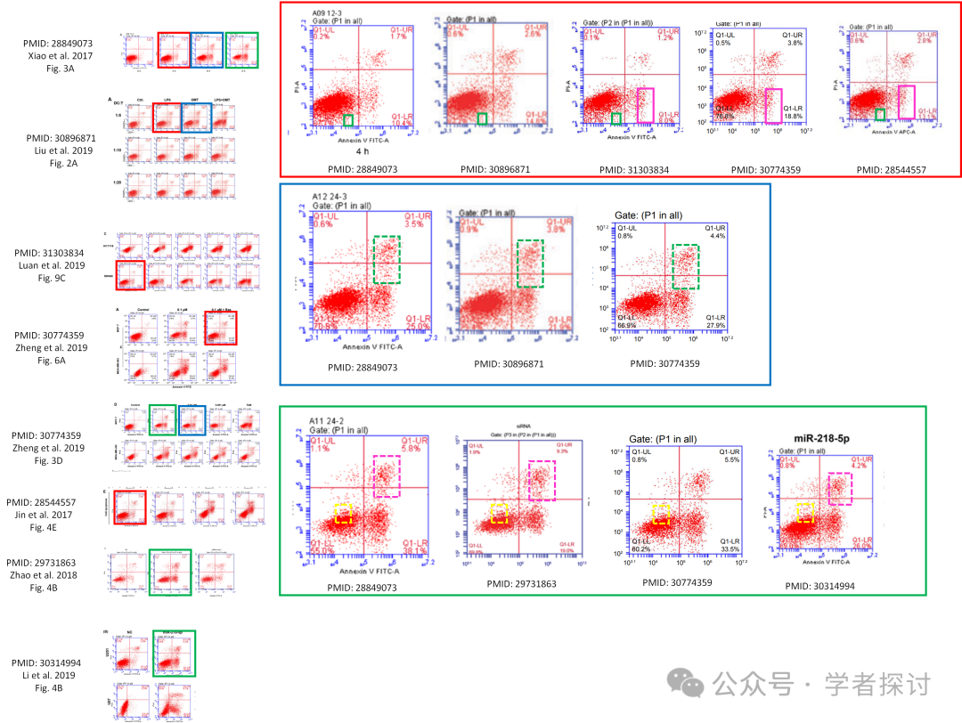

**消息来源：**

https://www.pubpeer.org/publications/9072E94723307074E3466732468091#0

**郑重声明：**

我们的全网查重系统收录了 Pubmed 和 Pubpeer 中的 7000 万 +已发表图库，让您的待查图片可以和已发表论文的图片进行对比，防止图片误用，为您的论文发表保驾护航！基于AI人工智能大数据算法，提供论文图片的核查服务，方便学术期刊、高校、研院所等科研管理部门及时发现并纠正结果图片不当使用。

**如果您有任何建议或需要图片查重帮助，请随时通过客服QQ号3639926437与我们联系。**

[#深圳市第三人民医院](https://mp.weixin.qq.com/mp/appmsgalbum?__biz=MzkxMDYyNzI5NQ==&action=getalbum&album_id=3288313029255954432#wechat_redirect)